Střední průmyslová škola a Vyšší odborná škola, Liberec, příspěvková organizace
Chassis chytrého robota
Ročníková práce
Autor Mykhailo Odynets
Obor Informační technologie
Vedoucí práce Ing. Tomáš Kazda
Školní rok 2025/2026
Počet stran 3
Počet slov 1131


Anotace
Práce se zabývá …
Vychází z …
Přináší …
Summary
This work …
Čestné prohlášení
Prohlašuji, že jsem tuto práci vypracoval/a samostatně. V práci jsem použil/a pouze zdroje uvedené v seznamu literatury a všechny převzaté části, včetně textů, obrázků, kódu a výstupů umělé inteligence, jsou řádně označeny a citovány.
V Liberci dne 20.04.2026
Mykhailo Odynets

Obsah
Úvod 1
1 První kapitola 2
1.1 Podkapitola první kapitoly 2
1.1.1 Podkapitola první kapitoly uvnitř první kapitoly 2
1.2 Seznamy 4
1.2.1 Číslovaný seznam 4
1.2.2 Odrážkový seznam 4
1.3 Dlouhá citace 4
1.4 Zdrojový kód 5
2 Druhá kapitola 7
2.1 Podkapitola druhé kapitoly 7
2.1.1 Podkapitola první kapitoly uvnitř první kapitoly 7
Závěr 8
Seznam zkratek a odborných výrazů 9
Seznam obrázků 10
Použité zdroje 11
A. Seznam přiložených souborů I

Úvod
Proč já vlastně tuto práci píšu …
Nastavte název dokumentu a autora v nabídce Soubor/Informace.
Pro vkládání zdrojů použijte Reference/Spravovat prameny.

První kapitola
Text první kapitoly.

Podkapitola první kapitoly
Text první podkapitoly

Podkapitola první kapitoly uvnitř první kapitoly
Text něčeho, co sem nebudu psát.

Další úroveň nadpisů
Text

Pátá (nouzová) úroveň, kterou už nechceme tvořit
Lorem ipsum dolor sit amet, consectetuer adipiscing elit. Temporibus autem quibusdam et aut officiis debitis aut rerum necessitatibus saepe eveniet ut et voluptates repudiandae sint et molestiae non recusandae. Pellentesque habitant morbi tristique senectus et netus et malesuada fames ac turpis egestas. In laoreet, magna id viverra tincidunt, sem odio bibendum justo, vel imperdiet sapien wisi sed libero. Nullam sit amet magna in magna gravida vehicula. Aliquam in lorem sit amet leo accumsan lacinia. Aliquam ante. Temporibus autem quibusdam et aut officiis debitis aut rerum necessitatibus saepe eveniet ut et voluptates repudiandae sint et molestiae non recusandae. Pellentesque arcu. Nullam eget nisl. Integer malesuada. Nulla pulvinar eleifend sem. Cum sociis natoque penatibus et magnis dis parturient montes, nascetur ridiculus mus. Donec quis nibh at felis congue commodo. Cras pede libero, dapibus nec, pretium sit amet, tempor quis. Etiam dui sem, fermentum vitae, sagittis id, malesuada in, quam. Nunc auctor.
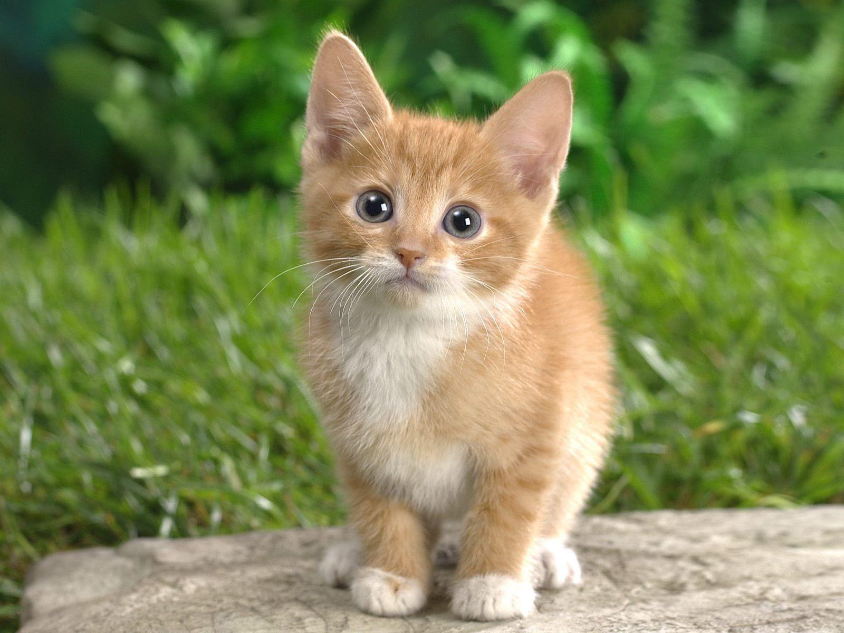
Obrázek 1 Úplně bez legrace, mě tohle kotě docela děsí.
Lorem ipsum dolor sit amet, consectetuer adipiscing elit. Temporibus autem quibusdam et aut officiis debitis aut rerum necessitatibus saepe eveniet ut et voluptates repudiandae sint et molestiae non recusandae. Pellentesque habitant morbi tristique senectus et netus et malesuada fames ac turpis egestas.
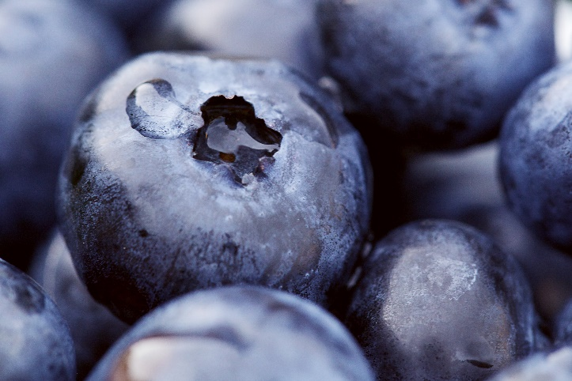
Obrázek 2 Modré borůvky
Lorem ipsum dolor sit amet, consectetuer adipiscing elit. Temporibus autem quibusdam et aut officiis debitis aut rerum necessitatibus saepe eveniet ut et voluptates repudiandae sint et molestiae non recusandae. Pellentesque habitant morbi tristique senectus et netus et malesuada fames ac turpis egestas. In laoreet, magna id viverra tincidunt, sem odio bibendum justo, vel imperdiet sapien wisi sed libero. Nullam sit amet magna in magna gravida vehicula. Aliquam in lorem sit amet leo accumsan lacinia. Aliquam ante. Temporibus autem quibusdam et aut officiis debitis aut rerum necessitatibus saepe eveniet ut et voluptates repudiandae sint et molestiae non recusandae. Pellentesque arcu. Nullam eget nisl. Integer malesuada. Nulla pulvinar eleifend sem. Cum sociis natoque penatibus et magnis dis parturient montes, nascetur ridiculus mus. Donec quis nibh at felis congue commodo. Cras pede libero, dapibus nec, pretium sit amet, tempor quis. Etiam dui sem, fermentum vitae, sagittis id, malesuada in, quam. Nunc auctor.

Seznamy

Číslovaný seznam
- Položka seznamu
- Další položka seznamu
- Ještě jedna
  - Druhá úroveň
  - Další položka
- Návrat zpátky

Odrážkový seznam
- Bod seznamu
- Další bod seznamu
- Ještě jeden
  - A má potomka
  - Další
- A zase zpátky

Dlouhá citace
Lorem ipsum dolor sit amet, consectetuer adipiscing elit. Temporibus autem quibusdam et aut officiis debitis aut rerum necessitatibus saepe eveniet ut et voluptates repudiandae sintr et molestiae non recusandae. Pellentesque habitant morbi tristique senectus et netus et malesuada fames ac turpis egestas. In laoreet, magna id viverra tincidunt, sem odio bibendum justo
Temporibus autem quibusdam et aut officiis debitis aut rerum necessitatibus saepe eveniet ut et voluptates repudiandae sint et molestiae non recusandae. Pellentesque arcu. Nullam eget nisl. Integer malesuada. Nulla pulvinar eleifend sem. Cum sociis natoque penatibus et magnis dis parturient montes, nascetur ridiculus mus. Donec quis nibh at felis congue commodo. (1)
Temporibus autem quibusdam et aut officiis debitis aut rerum necessitatibus saepe eveniet ut et voluptates repudiandae sint et molestiae non recusandae. Pellentesque arcu. Nullam eget nisl. Integer malesuada. Nulla pulvinar eleifend sem. Cum sociis natoque penatibus et magnis dis parturient montes, nascetur ridiculus mus. Donec quis nibh at felis congue commodo. Cras pede libero, dapibus nec, pretium sit amet, tempor quis. Etiam dui sem, fermentum vitae, sagittis id, malesuada in, quam. Nunc auctor

Zdrojový kód
Temporibus autem quibusdam et aut officiis debitis aut rerum necessitatibus saepe eveniet ut et voluptates repudiandae sint et molestiae non recusandae. Pellentesque arcu. Nullam eget nisl. Integer malesuada. Nulla pulvinar eleifend sem. Cum sociis natoque penatibus et magnis dis parturient montes, nascetur ridiculus mus. Donec quis nibh at felis congue commodo. Cras pede libero, dapibus nec, pretium sit amet, tempor quis. Etiam dui sem, fermentum vitae, sagittis id, malesuada in, quam. Nunc auctor.
Zdrojový kód nebo jiná ukázka strojového výpisu
Může mít i víc řádků.
Temporibus autem quibusdam et aut officiis debitis aut rerum necessitatibus saepe eveniet ut et voluptates repudiandae sint et molestiae non recusandae. Pellentesque arcu. Nullam eget nisl. Integer malesuada. Nulla pulvinar eleifend sem. Cum sociis natoque penatibus et magnis dis parturient montes, nascetur ridiculus mus. Donec quis nibh at felis congue commodo. Cras pede libero, dapibus nec, pretium sit amet, tempor quis. Etiam dui sem, fermentum vitae, sagittis id, malesuada in, quam. Nunc auctor Lorem ipsum dolor..
Temporibus autem quibusdam et aut officiis debitis aut rerum necessitatibus saepe eveniet ut et voluptates repudiandae sint et molestiae non recusandae. Pellentesque arcu. Nullam eget nisl. Integer malesuada. Nulla pulvinar eleifend sem. Cum sociis natoque penatibus et magnis dis parturient montes, nascetur ridiculus mus. Donec quis nibh at felis congue commodo. Cras pede libero, dapibus nec, pretium sit amet, tempor quis. Etiam dui sem, fermentum vitae, sagittis id, malesuada in, quam. Nunc auctor.

Druhá kapitola
Text první kapitoly.

Podkapitola druhé kapitoly
Text první podkapitoly

Podkapitola první kapitoly uvnitř první kapitoly
Text něčeho, co sem nebudu psát.

Další úroveň nadpisů
Text.

Další úroveň nadpisů
Text.

Ještě další úroveň nadpisů.
Další text.

Závěr
Tak jsem se dostal až na konec.

Seznam zkratek a odborných výrazů
HTML
HyperText Markup Language – značkovací jazyk používaný pro tvorbu webových stránek.

Seznam obrázků
Obrázek 1 Úplně bez legrace, mě tohle kotě docela děsí. 3
Obrázek 2 Modré borůvky 3

Použité zdroje
1. Němcová, Božena. Babička. Praha : Odeon, 2021. ISBN 978-80-207-2063-4.

- Seznam přiložených souborů
Na přiloženém datovém nosiči se nacházejí následující soubory a složky:
- MP2010-Novák-Jan-L4-Tepelné_čerpadlo.docx – editovatelná verze dokumentace maturitní práce
- MP2010-Novák-Jan-L4-Tepelné_čerpadlo.pdf – tisknutelná verze dokumentace maturitní práce
- Výkresy – kompletní výkresová dokumentace
- Aplikace – zdrojové kódy

